Banner文案：
大標：【寵愛媽咪 無/五 理由】
副標：【4/23前，活動頁滿3,000現折500】
TAB5件：【健康樂活】【3C手機】【時尚風格】【美妝生活】【料理DIY】

BN刊頭商品：
賣場編號 | 商品名稱與文案
113178 | 【高野家】甕仔滴雞精12入  文案：限時加贈棗杞滴雞精6入  原價$4,620 特價$3,180
101061 | 【Nespresso】膠囊咖啡機  文案：快速加溫及時萃取，美味咖啡不必等  原價$7,800 特價$6,800起
110105 | 【鉅豪】韓國不沾煎烤鍋  文案：雙面循環加熱煎烤，限時加贈磨刀器  原價$2,480 特價$880
113101 | 【台糖】全效修護精華+美白粉底乳  文案：GMP認證，美白修護超值組合  原價$2,604 特價$2,480

Landing Page文案：
大標：【寵愛媽咪 無/五 理由】
副標：【4/23前，活動頁滿3,000現折500】
TAB5件：【健康樂活】【3C手機】【時尚風格】【美妝生活】【料理DIY】
Landing page刊頭商品：
賣場編號 | 商品名稱與文案
113178 | 【高野家】甕仔滴雞精12入  文案：限時加贈棗杞滴雞精6入  原價$4,620 特價$3,180
101061 | 【Nespresso】膠囊咖啡機  文案：快速加溫及時萃取，美味咖啡不必等  原價$7,800 特價$6,800起
110105 | 【鉅豪】韓國不沾煎烤鍋  文案：雙面循環加熱煎烤，限時加贈磨刀器  原價$2,480 特價$880
113101 | 【台糖】全效修護精華+美白粉底乳  文案：GMP認證，美白修護超值組合  原價$2,604 特價$2,480

Facebook cover文案：
大標：【寵愛媽咪 無/五 理由】
副標：【4/23前，活動頁滿3,000現折500】
小標：【活動時間：4/17(五)-5/10(日)】

Facebook post：
新蛋logo
大標：【寵愛媽咪 無/五 理由】
副標：【4/23前，活動頁滿3,000現折500】
商品圖：刊頭商品

EDM活動快訊：
大標：【寵愛媽咪 無/五 理由】
副標：【4/23前，活動頁滿3,000現折500】

主視覺設計示意：
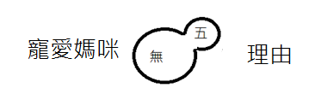
主視覺風格參考： 普普風、繽紛、圓點
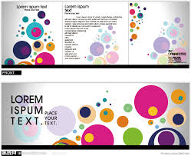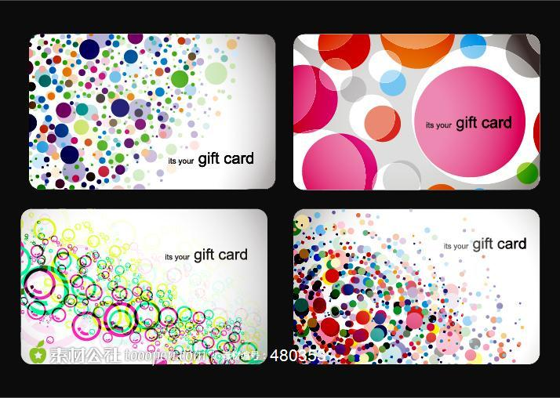

副標參考：草寫


注意事項與規則：
- 200元折價券需於使用期限前以單次單筆結帳時使用，恕不累計，購買商品之單價須為1,000元(含)以上，且單次全數使用完畢，專案活動及其他優惠(如其他折價/滿額贈等活動)等恕不同時使用。
- 折價券使用方式：在結帳頁面點擊「使用折價券」後，選擇「折價券」，系統將自動扣除折價券之金額。
- 折價券僅限原註冊會員使用，恕不可轉讓，且無法折換為現金，或交換其他商品及贈品等。
- 使用折價券之訂單，若事後取消訂單或辦理退貨，須將所有訂單之商品一併退貨，並僅會退還您實際支付的金額。
- 滿額折期間(依活動頁刊頭為主)，本活動頁商品價格累積滿3,000(含)以上可參加滿額折500元，此優惠恕不與折價券同時使用。滿額折結帳時超過3,000元(含)以上恕不再累計。恕不可跨活動計算折價。
- 參加消費滿額折之商品若事後取消訂單或辦理退貨，須將所有參加滿額折商品一併退貨，並僅會退還您實際支付的金額。
- 台灣新蛋網保留本活動修改與解釋之權利，其他注意事項請詳見各活動頁及會員中心等說明。

